Уважаемые родители!
Коронавирусная инфекция - серьёзное заболевание, требующее полного понимания сложившейся ситуации и ответственности от каждого из нас.
Вся актуальная информация о коронавирусе COVID-19 есть на следующих ресурсах:
- Министерство здравоохранения РФ; https://covid19.rosminzdrav.ru/
- Роспотребнадзор http://63.rospotrebnadzor.ru/455
- Стопкоронавирус.рф https://xn--80aesfpebagmfblc0a.xn--p1ai/
Ещё раз напоминаем всем, что ВАЖНО СОБЛЮДАТЬ МЕРЫ ПРЕДОСТОРОЖНОСТИ и следовать всем противоэпидемиологическим рекомендациям Всемирной Организации Здравоохранения и по возможности соблюдать режим самоизоляции и масочный режим.
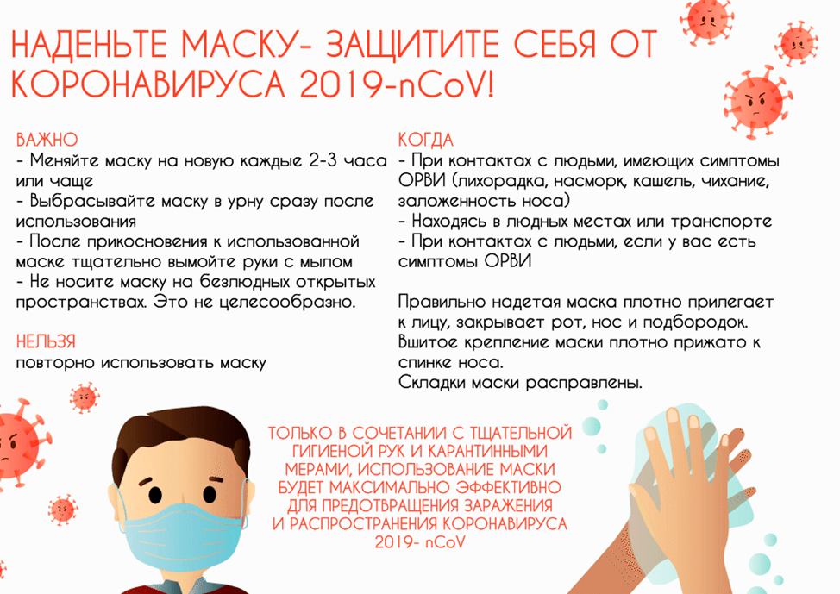
Полезные ссылки:
- МЧС России рекомендует: https://www.vniigochs.ru/center/covid19/covid19-recommendations
- Используйте маску правильно: https://youtu.be/UICn9Q3gyXc
- Коварный коронавирус, или что дети должны знать о пандемии и карантине: https://www.youtube.com/watch?v=ffdPVHopciQ
Берегите себя и своих близких!

